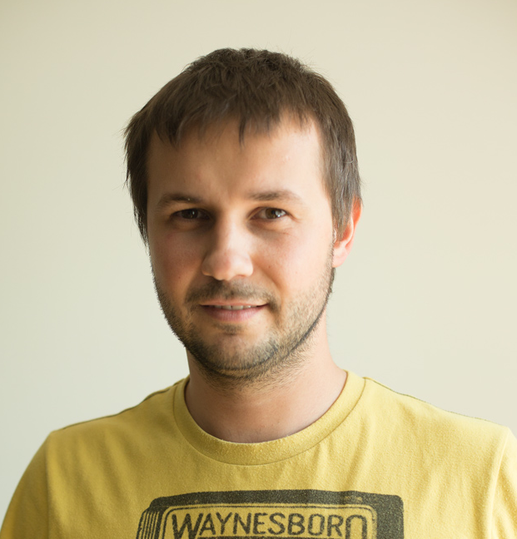

CV a filmografia režiséra:

Miro Remo pochádza z industriálnej obce Ladce, kde absolvoval základnú školu. Absolvoval gymnázium v Považskej Bystrici. Hneď, ako ho prijali na réžiu dokumentárneho filmu na VŠMU, zanechal štúdium mechatroniky. Film študoval v ateliéri Vlada Balca na VŠMU, kde i momentálne ďalej pôsobí. Je držiteľom viac ako 40 ocenení z medzinárodných filmových festivalov. Jeho doposiaľ najúspešnejším filmom je jednoznačne portrét jeho strýka a jeho matky, Removej babky, s názvom Arsy-Versy. Film je vôbec najúspešnejším slovenským filmom, čo sa počtu ocenení týka. V súčasnosti pracuje na svojom celovečernom debute Comeback z prostredia najprísnejšieho väzenia na Slovensku a súčasne nakrúca niekoľko stredometrážnych filmov.

Filmografia:

Krátke a stredometrážne TV filmy: Fotografi – Tibor Huszár – Návrat späť (2011), – Sídliská – Beverly Hills 01863 (2012), Slovenské kino – Strach a napätie, Pohoda 2010 (2010), Konzervy času – Osmičkári (2011), Colnica – Ježkovy voči (2013), celovečerný debut: Comeback (2014)

